
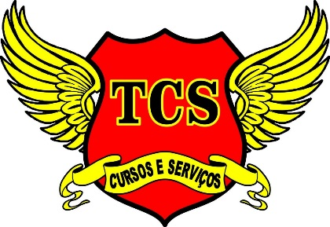
CERTIFICADO

Certifica que o Sr(a). {{NOME}}, portador (a) da ID {{ID}} por ter submetido e aprovado em treinamento, teórico e prático de Segurança na Operação de Retroescavadeira de acordo com a Lei 6514/77, portaria 3.214 de 08/06/78 Normas Regulamentadora NR-11 e NR – {{QUANTIDADE}} com carga horária de {{HORAS}} horas, realizado no Município de {{CIDADE}} – {{UF}} no período {{PERIODO}}.
{{CIDADE}},{{DATA_EXTENSO}}.
Carlos Alexandre Rodrigues Faria {{ALUNO}}
Técnico de Segurança do Trabalho. Aluno
REG. MTE: 0056818/MG
CONTEÚDO PROGRAMÁTICO
- Lei 6.514/77 e Portaria 3.214/78 NR 11, NR 12
- Seguraça e ambiente de trabalho
- Normas de Segurança e Riscos Comuns
- Proteção de Máquinas e Equipamentos
- Equipamento de Proteção Individual
- Peso e Centro de Gravidade
- Noções de movimentação de solo
- Carregamento, descarregamento e escavação
- Rampeamento e transporte
- Prevenção de Incêndio
- Relacionamento Interpessoal
- Como operar Corretamente Retroescavadeira
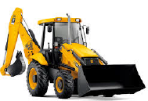
- Instrutor: Carlos Alexandre Rodrigues Faria
- Frequencia – 100%
- Média Aprovação – 8,5
.
T.C.S CURSOS E SERVIÇOS CNPJ 32.340.932/0001-70 RUA: ABÍLIO TAVARES PIRES Nº199 BAIRRO : CENTENÁRIO CIDADE : CATAGUASES - M. G CEL: (32) 99996-7877 –(32) 98490-5610 Numeração {{COD}}

